Bogotá D.C., 12 de agosto de 2021.

Doctora
Jennifer Kristin Arias Falla
Presidente Cámara de Representantes.
Congreso de la República.
La ciudad,

REFERENCIA: Radicación Proyecto de Ley - H.S Paloma Valencia Laserna.

Señora presidente:

Para los fines a los que haya lugar de acuerdo con sus competencias, de manera atenta me permito allegar el Proyecto de Ley “Por la cual se adoptan medidas para contribuir al bienestar del sector cafetero, se incentiva el consumo interno, se autoriza la creación del programa de donación Quiero a los cafeteros. Y se declara el café como bebida nacional - Ley de incentivos a la producción y al consumo de Café en Colombia ”.

Cordialmente,

PALOMA VALENCIA LASERNA
Senadora de la República

Ley de incentivos a la producción y al consumo de Café en Colombia

Proyecto de Ley No. ____ de 2021

Por la cual se adoptan medidas para contribuir al bienestar del sector cafetero, se incentiva el consumo interno, se autoriza la creación del programa de donación Quiero a los cafeteros. Y se declara el café como bebida nacional.

El Congreso de la República de Colombia

DECRETA:

Artículo 1°. Objeto. Objeto. La presente ley tiene tres propósitos: a) crear el programa de donación voluntaria “Quiero a los cafeteros”; b) Declarar el café como bebida nacional; e c) Incentivar el consumo interno.

Artículo 2°. Definiciones. Para los efectos de la presente ley, aplican las siguientes definiciones:

1. Pequeño productor: Persona natural que explota o ejerce el control técnico, económico, administrativo sobre un área de café o finca cafetera mediante la toma de decisiones de siembra, eliminación o zoqueo del lote, entre otras, y cuyos activos no superan el equivalente a doscientos ochenta y cuatro (284) salarios mínimos legales mensuales vigentes (SMLMV) siempre y cuando el 75% de sus activos estén invertidos en el sector cafetero y no menos de las 2/3 partes de sus ingresos provengan de dicha actividad.

2. Recolector de café: Personas naturales que desarrollan actividades relacionadas con el mantenimiento de la plantación y por medidas durante la recolección de las cosechas del café, con independencia del vínculo jurídico a través del cual las realicen. En ese sentido, la presente ley reconoce que el recolector de café puede ser considerado trabajador dependiente, contratista o independiente por cuenta propia.

CAPÍTULO I

Programa de donación “Quiero a los Cafeteros” y
el fondo para la vejez de los cafeteros.

Artículo 3°. Programa de donación Quiero a los Cafeteros. Autorícese al Gobierno Nacional la creación del programa de donación voluntaria por parte de los compradores y consumidores de café o sus productos derivados denominado “Quiero a los Cafeteros”. Tendrá como propósito el recaudo organizado de aportes voluntarios hasta por el 20% del precio pagado por la compra de café en cualquiera de sus formas o productos con café. El Gobierno Nacional reglamentará la materia.

Los recursos recaudados por este programa se destinarán con exclusividad al Fondo para la vejez de los Cafeteros.

Artículo 4°. Fondo para la vejez de los Cafeteros. Con el fin de administrar los recursos que se recauden por concepto del programa Quiero a los Cafeteros, créese un patrimonio autónomo Fondo para la vejez de los Cafeteros cuyos recursos se destinaran de manera exclusiva la financiación de programas orientados a generar ingresos durante su vejez a los pequeños productores y recolectores de café.

Deberá ser administrado por una fiduciaria de reconocida idoneidad, y de conformidad con los requisitos y condiciones que para el efecto expida el Gobierno Nacional. La Junta Directiva del patrimonio autónomo deberá estar integrada por representantes del Gobierno Nacional y del gremio cafetero en Colombia.
Parágrafo. El gobierno reglamentará la materia en un periodo no mayor a seis (6) meses a partir de la entrada en vigencia de la presente ley.

CAPÍTULO II
De la declaratoria del café como bebida nacional

Artículo 5°. Declaratoria del café como bebida nacional. Declárase al café de Colombia como producto y bebida nacional en razón de su relevancia histórica, social, económica y cultural.

El gobierno realizará lo necesario para garantizar las denominaciones de origen del café colombiano, y la debida protección de sus características fisicoquímicas. Así mismo, la Superintendencia de Industria y Comercio realizara las revisiones necesarias para evitar que cafés con orígenes distintos sean comercializados en el país como “Café de Colombia”.

CAPÍTULO III

De la promoción del consumo interno

Artículo 6°. Promoción del consumo interno de café colombiano: El Ministerio de Agricultura y Desarrollo Rural en coordinación con el Ministerio de Comercio Industria y Turismo, diseñará e implementará, estrategias de promoción del consumo de café colombiano, tanto en el exterior, como en el interior del país.

Parágrafo: La promoción del consumo de café colombiano, deberá fundamentarse en estrategias de largo plazo, donde se estimule la demanda efectiva y se fortalezca la oferta con innovación.

Artículo 7°. Compras de café colombiano por parte de las entidades públicas o de economía mixta. Las entidades públicas o de economía mixta del Estado colombiano de acuerdo con el régimen jurídico de contratación que le sea aplicable, cuando compren café, preferirán los cafés locales, producidos en Colombia.

Parágrafo. Toda compra de café por parte de las entidades públicas o de economía mixta, deberá ser realizada tomando en consideración los términos de la Ley 816 de 2003, a través de la cual se busca apoyar a la industria nacional a través de la contratación pública.

Artículo 8°. Inclusión del café en programas de alimentación. El Estado adoptará acciones para fomentar la oferta y el consumo de café en el marco de los programas de alimentación financiados con recursos públicos, siempre y cuando sea permitido, de acuerdo a las condiciones nutricionales de cada programa. Para ello en un plazo no mayor a seis (6) meses se el Ministerio de Salud y Protección Social dispondrá una actualización de los resultados de estudios existentes sobre el café en la salud, y determinará la viabilidad de incluirlo en la alimentación infantil, de adultos y adultos mayores financiados por el Estado. Hecha la determinación, si resultará favorable se procederá en un término no mayor a 6 meses a incluirlo en dichas dietas.

CAPÍTULO IV.
Piso mínimo de protección social.

Artículo 9°. Acceso al piso de Protección Social. Los pequeños productores y recolectores de café que tengan relación contractual laboral o por prestación de servicios, por tiempo parcial y que en virtud de ello perciban un ingreso mensual inferior a un (1) Salario Mínimo Mensual Legal Vigente - SMLMV deberán vincularse al Piso de Protección Social que estará integrado por: i) el Régimen Subsidiado del Sistema General de Seguridad en Salud, ii) el Servicio Social Complementario de Beneficios Económicos Periódicos - BEPS como mecanismo de protección en la vejez y iii) el Seguro Inclusivo que amparará al trabajador de los riesgos derivados de la actividad laboral y de las enfermedades cubiertas por BEPS siempre y cuando no superen el tope de ingresos de (1) Salario Mínimo Mensual Legal Vigente en promedio durante un (1) año calendario.

En estos eventos el aporte al programa de los Beneficios Económico Periódicos – BEPS deberá ser asumido enteramente por el empleador o el contratante y corresponderá al 15% del ingreso mensual del trabajador o contratista. De este monto se destinará el 1% para financiar el Fondo de Riesgos Laborales, con el fin de atender el pago de la prima del Seguro Inclusivo. Sin perjuicio de lo anterior, las personas que no tengan una vinculación laboral o no hayan suscrito un contrato de prestación de servicios y no tengan capacidad de pago para cubrir el monto total de la cotización al Sistema Integral de Seguridad Social podrán afiliarse y/o vincularse bajo la modalidad del piso de protección social de que trata este artículo y serán los responsables de realizar el aporte al programa BEPS y el pago del seguro inclusivo. En todo caso, las personas deberán cumplir con los requisitos de acceso o pertenencia a los diferentes componentes del piso de protección social.

Parágrafo primero. En ningún caso el ahorro en el mecanismo de los Beneficios Económicos Periódicos podrá ser inferior al tope mínimo establecido para ese Servicio Social Complementario.

Parágrafo segundo. El Gobierno nacional reglamentará la materia; así mismo podrá establecer mecanismos para que los pequeños productores y recolectores de café al programa BEPS, realicen ahorros en este servicio social complementario de forma conjunta con la adquisición de bienes y servicios, y para que los trabajadores dependientes cobijados por el presente artículo tengan acceso al sistema de subsidio familiar.

Artículo 10°. Costos y deducciones imputables al IBC de los pequeños productores y recolectores de café. Los pequeños productores y recolectores independientes con ingresos netos iguales o superiores a 1 salario mínimo legal mensual vigente (smlmv) que celebren contratos de prestación de servicios personales, cotizarán mes vencido al Sistema de Seguridad Social Integral, sobre una base mínima del 40% del valor mensualizado del contrato, sin incluir el valor del Impuesto al Valor Agregado (IVA).

Los independientes por cuenta propia y los trabajadores independientes con contratos diferentes a prestación de servicios personales con ingresos netos iguales o superiores a un (1) salario mínimo legal mensual vigente efectuarán su cotización mes vencido, sobre una base mínima de cotización del 40% del valor mensualizado de los ingresos, sin incluir el valor del Impuesto al Valor Agregado - IVA. En estos casos será procedente la imputación de costos y deducciones siempre que se cumplan los criterios determinados en el artículo 107 del Estatuto Tributario y sin exceder los valores incluidos en la declaración de renta de la respectiva vigencia.

El Gobierno nacional reglamentará el mecanismo para realizar la mensualización de que trata el presente artículo.

Para efectos de la determinación del ingreso base de cotización -IBC de los trabajadores independientes por cuenta propia que clasifiquen como pequeños productores y recolectores de café en los términos de la presente Ley, se entenderá que los costos y deducciones que se pueden imputar a la base mínima corresponden en el mismo porcentaje y alcance a los costos y deducciones inherentes a la mano de obra en los cultivos de café de que trata el artículo 66-1 del Estatuto Tributario.
Artículo 11. Facúltese al Ministerio de Educación Nacional (MEN), en articulación con el Ministerio de Agricultura y Desarrollo Rural (MADR), para que diseñe, estructure e implemente en la malla curricular de las instituciones educativas oficiales, una cátedra de educación en temas concernientes al sector agropecuario, de carácter obligatorio, la cual busque recuperar el interés y dotar de conocimiento a los estudiantes del ciclo básico, para ser agentes del cambio en la ruralidad colombiana.
PARAGRAFO 1: En las zonas cafeteras del país, está cátedra se concentrará particularmente en temas relacionados con la cultura cafetera.

Artículo 12°. Reglamentación. El Gobierno Nacional reglamentará en un lapso no superior a seis (6) meses todo lo concerniente a las disposiciones de los capítulos anteriores.

Artículo 13°. Vigencia. La presente ley rige a partir de su publicación y deroga todas las disposiciones que le sean contrarias.

Paloma Valencia-Laserna
Senadora de la República

RODRIGO VILLALBA MOSQUERA  Senador de la República  ALEJANDRO CORRALES  Senador de la República | ENRIQUE CABRALES BAQUERO  Representante a la Cámara por Bogotá.
GABRIEL JAIME VALLEJO CHUJFI  Representante a la Cámara por Risaralda | RUBEN DARIO MOLANO PIÑEROS  Representante a la Cámara por Cundinamarca.

Índice

Exposición de motivos

- Introducción

- Contexto del café en Colombia

- Mercado del Café
- La Federación Nacional de Cafeteros, el consumo interno y el monopolio del café tostado
- Investigación y apoyo técnico

- Mercado Laboral Cafetero

- Beneficios Económicos Periódicos y financiación.

- Reflexiones.

- Bibliografía.

Articulado

        - INTRODUCCIÓN

La presente ley tiene como objeto desarrollar una política de incentivos dirigida a mejorar las condiciones sociales de los productores y recolectores de café en Colombia. Dicho sector productivo en el país, ha impulsado por décadas la economía y ha sido sinónimo de progreso y de unidad gremial y social. Sin embargo, desde los años 80’s este sector ha venido enfrentando grandes dificultades, circunstancia que amerita una intervención estatal que permita corregir dichas fallas, para asegurar no solo los niveles de producción esperados por el mercado sino también la mano de obra que la sustenta y por supuesto esa dimensión inmaterial que representa la cultura cafetera que se ha desarrollado y arraigado en el corazón de todos los colombianos.

Para contextualizar esta iniciativa, se estructura el presente documento a través de tres secciones. Con la primera sección denominada contexto del café en Colombia, se hace un breve recorrido por el mercado del café en el país, el papel de la Federación Nacional de Cafeteros, el consumo interno, el monopolio del café tostado y el desarrollo de investigación y apoyo técnico para el sector. En este acápite, se contextualiza la grave situación de los productores y recolectores de café.

La segunda sección, explora el mercado laboral cafetero colombiano con el propósito de profundizar en las realidades que justifican la presente Ley. Por último, con la sección tres se hace una breve reflexión sobre los mayores productores de grano en el mundo y específicamente sobre las condiciones en que desarrollan esta actividad, para así comparar con el contexto nacional.

        - Contexto del café en Colombia

- Mercado del café:

Esta sección explica brevemente la composición del mercado cafetero en Colombia y las dinámicas del mercado de café tostado a nivel internacional. Para tal fin, primero se muestra la evolución del mercado internacional del café durante las últimas dos décadas; en segundo lugar, se expone la producción local respecto a hectárea cultivada y; en tercer lugar, la estructura de costos de producción dentro de las fronteras de la unidad productiva.

El mercado internacional del café ha evolucionado aceleradamente durante el último cuarto de siglo por el aumento en la productividad por hectárea cultivada en Brasil y Vietnam. Sin embargo, en Colombia el panorama es contrario, el aumento en los costos de producción, la disminución en la mano de obra disponible y la caída en la productividad por hectárea de café han provocado una pérdida importante de la participación en el mercado internacional. Para 1992, el país produjo 16 millones de sacos anuales, la mayor producción en su historia, mientras que para 2012 se producían sólo 8.5 millones. En este orden de ideas, al principio de la década de los 90 la producción de Colombia equivalía al 21.5% de la producción mundial, mientras que en 2012 solo era de 6.3%, como lo muestra la ilustración 1.

Ilustración 1. Participación de Colombia en el Mercado Mundial de Café (Kilos)
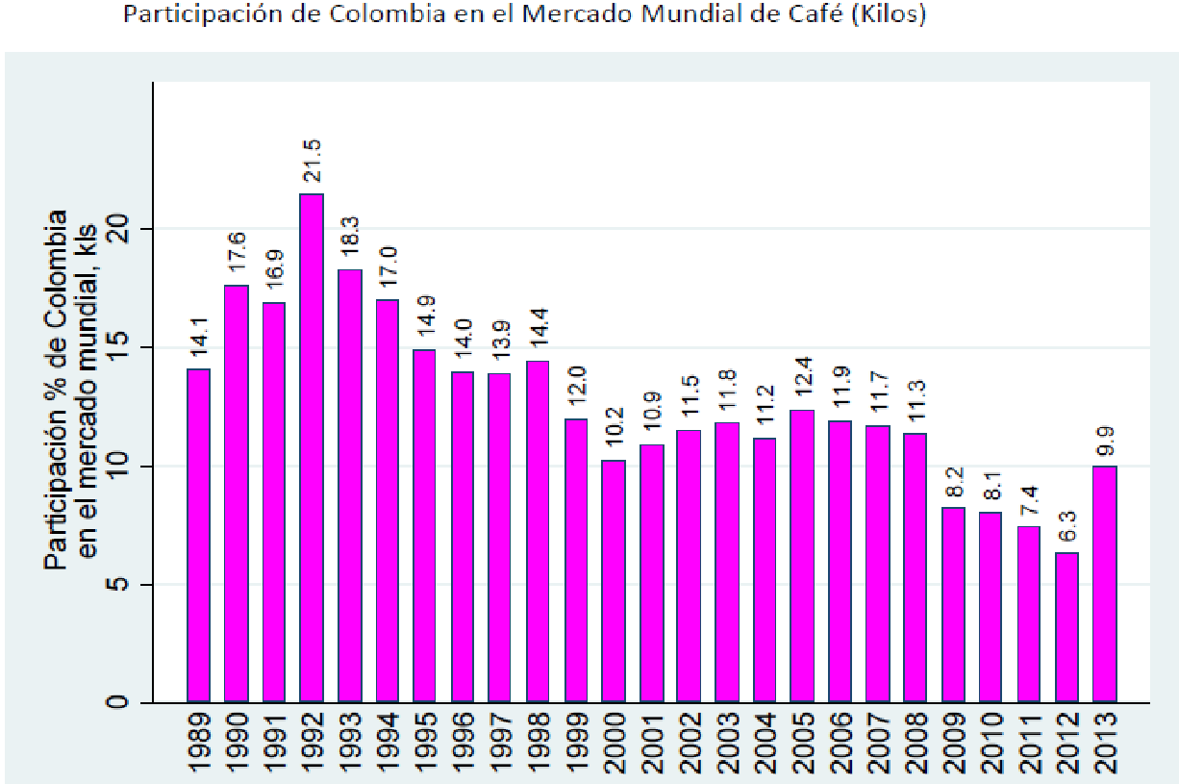

La realidad del sector cafetero en Colombia se puede empezar a dimensionar, entendiendo por ejemplo, que el 96% de los productores nacionales tienen menos de 5 hectáreas y que estos pequeños productores representan el 70% de la producción nacional. Por tal razón, es esencial preservar no solo la estabilidad de sus ingresos sino lograr condiciones mínimas de seguridad social para el desarrollo de su actividad, incentivando así apertura de nuevas unidades productivas y relevo generacional para todas las etapas de la producción.

Así las cosas, la caída en la participación en el mercado internacional, que es solo una consecuencia de la crisis estructural del sector, se explica parcialmente por las pérdidas monetarias en las que incurren los productores a lo largo del país, hecho que los ha obligado a trasladarse a otros cultivos como el del cacao o plátano, porque los costos de producción superan los precios de venta en más de 40% en la gran mayoría de los departamentos donde se cultiva el café (Meta, Norte de Santander, Caquetá y Boyacá). Aún con el PIC (Protección al Ingreso Cafetero) o sin imputar los costos laborales, la producción de café no es rentable en Colombia, dicha situación se agrava en las zonas que no pertenecen al tradicional eje cafetero donde la garantía de compra no opera eficientemente, obligando a los caficultores a acudir a mercados alternos.

Los costos de producción del grano en Colombia, comparados con los de Honduras, Nicaragua, Perú y Brasil, son sustancialmente más altos, especialmente desde el año 2008, lo que pone de manifiesto que la crisis del sector requiere con urgencia de la creación de medidas de intervención estatal contundentes, dentro de las cuales se destaca la necesidad de formalización y estabilización de la oferta de mano de obra que se necesita para la producción y recolección del grano, brindando así condiciones laborales óptimas para el productor y el recolector. Sin estas reformas, la producción de café en el mediano plazo será inviable y los productores se verán obligados a migrar hacia cultivos verdaderamente rentables (véase la Ilustración 2.).
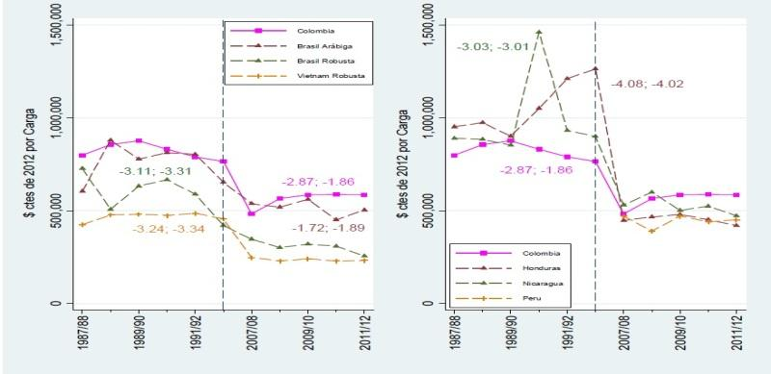
Ilustración 2. Costos de producción del café

En la Tabla 1, se evidencia que los rubros con mayor participación en los costos de producción por hectárea en Colombia son la mano de obra y los fertilizantes, ocupando el 40.7% y el 15.1% respectivamente. Las condiciones sociales y económicas de los pequeños productores y los recolectores son precarias y el acceso a los servicios sociales del Estado es limitado. Con esta información se espera establecer los patrones de migración de los recolectores tanto geográfica como laboralmente, porque como se verá posteriormente la demanda de mano de obra en la caficultura supera a la oferta en el total, poniendo en riesgo la recolección del grano.

Tabla 1. Estructura de Costos de producción (% de los costos totales)
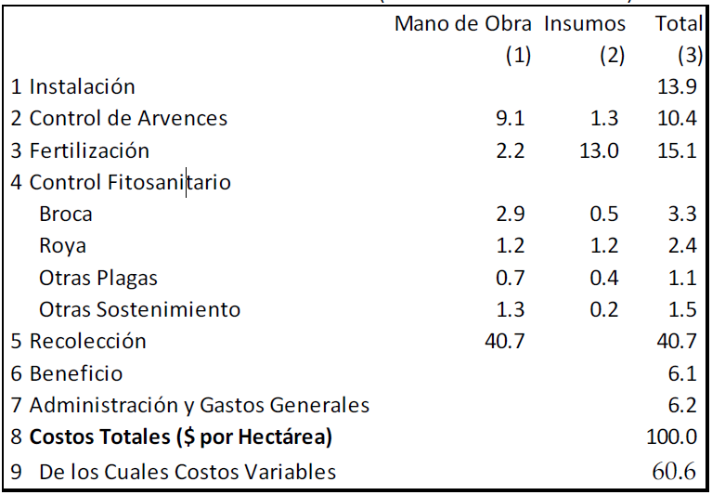

- La Federación Nacional de Cafeteros, el consumo interno y el monopolio del café tostado.

Esta sección busca exponer brevemente el rol de la Federación Nacional de Cafeteros, con el objetivo de dimensionar los retos que enfrentan los productores y recolectores de café después de que el grano sale de las unidades productivas. Dado el encargo de política pública que la ley 9 de 1991 le dio a la FNC se desatacan dos frentes que son vitales para los propósitos de la presente iniciativa legislativa. El primero, relacionado con la promoción del consumo interno y el segundo con la comercialización internacional de la producción.

En el mercado del café la FNC va más allá de ser la administradora del Fondo Nacional del Café y cumple un rol importante dentro de la estructura del mercado cafetero en Colombia. A continuación se pretende explicar cómo se estructura dicho mercado tanto por el lado de la oferta como el de la demanda.

En este mismo sentido, la FNC ejerce cuatro labores que hacen parte de su estructura interna. En las compras locales (Almacafé, cooperativas y otros intermediarios), en el mercado de derivados de café (tostadoras y trilladoras como Buencafé), en el mercado de tiendas de café (como Juan Valdez) y, finalmente, en el proceso de comercialización internacional.

Respecto al consumo interno, es importante destacar que a pesar de los últimos programas de incentivos como “Toma Café”, el mismo no ha podido regresar a los niveles de consumo de mediados de los años 80, debido -en parte- al fin del subsidio al consumo. Sin embargo, a la hora de analizar los fundamentos que explican el bajo consumo histórico de café de las últimas décadas en Colombia, parece importante considerar la regulación de la calidad de la producción nacional.

Por décadas, el consumidor colombiano ha tomado el café que proviene del procesamiento de la pasilla subsistente del café exportado o, peor aún, de las importaciones de los países vecinos. Según la Red de Información y Comunicación Estratégica del Sector Agropecuario –Agronet-, entre 2005 y 2013, Colombia importó 4,2 millones de sacos para suplir el consumo interno por 552 millones de dólares, recursos que perdieron potencialmente los cafeteros colombianos, dicho fenómeno se evidencia en la Ilustración 3. Sin lugar a dudas frente a esta situación, resultaría oportuno impactar el espacio del consumidor buscando un cambio de hábitos en la toma de café y el establecimiento del incentivo a la creación de denominaciones de origen y de cafés especiales, para aumentar positivamente la demanda interna, lo que en palabras de la Misión de Estudios para la Competitividad de la Caficultura se concreta en: “la FNC ha menospreciado el potencial del mercado doméstico, que tradicionalmente ha sido abastecido con cafés de baja calidad. El consumo doméstico es muy bajo (en comparación por ejemplo a Brasil), y los colombianos carecen de conocimiento y sofisticación en el consumo del café”.

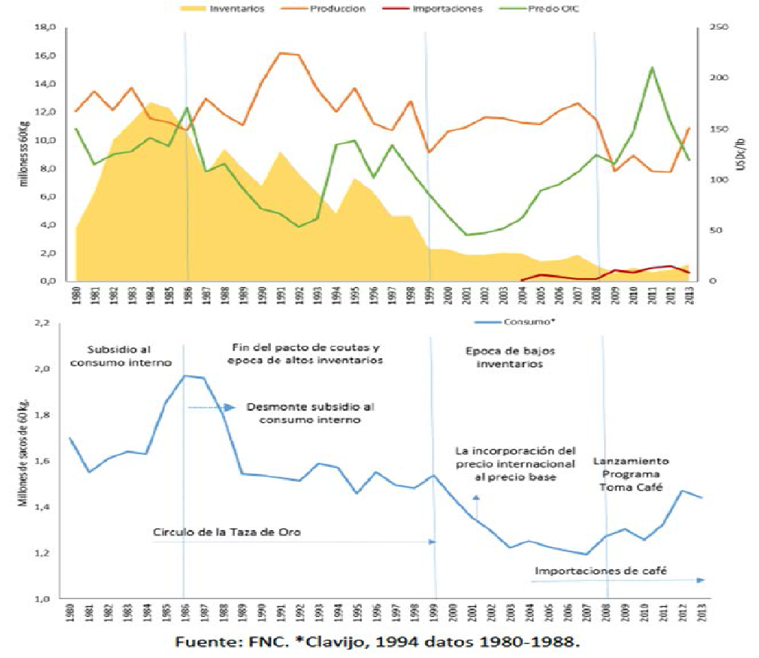
Ilustración 3. Tendencias del consumo interno de café 1980-2013

Así mismo, no solo los reducidos o nulos márgenes de rentabilidad o el bajo consumo interno afectan al caficultor, sino que además, aquel se ve presionado por la estructura del mercado internacional del grano, ya que este es dominado por un reducido número de multinacionales (Kraft, Nestlé, etc.), las cuales compran casi la mitad de la cosecha mundial. Según informe de Oxfam Internacional, el 93% de los beneficios por la venta de café se quedan por fuera de la finca, mientras que a los agricultores sólo les llega un 7%. De acuerdo con este estudio, los consumidores pagan unos 3,60 dólares por una libra de café tostado y molido, sin embargo, los agricultores reciben sólo 24 centavos por cada libra. Ante este contexto, las instituciones cafeteras deben aunar esfuerzos para mejorar los precios para los caficultores a través de potencializar el mercado nacional y de generarle valor agregado al café que sale de las fincas.

Particularmente, inversores de capital, entre los que se incluye el Grupo Santo Domingo y los Van Damme de Bélgica (Socios fundadores de AB Inbev), se han enfocado en la compra de empresas procesadoras de café molido e instantáneo. Con base en la información suministrada por medios de comunicación, la empresa Jacobs Douwe Egberts (JDE), la cual resultó de la fusión entre D.E Master Blenders y la división de café de Mondelez, se convirtió en el segundo actor del mercado de café tostado e instantáneo que mueve anualmente US$84.500 millones, dicha empresa que ahora tiene aproximadamente un 16% del mercado tendrá ventas anuales superiores a los US$13.000 millones.

En conclusión, el mercado de café se ve amenazado por oligopsonios que quieren controlar el mercado y el precio, yendo en detrimento de los productores y caficultores, circunstancia que afectará en mayor medida aquellos que sean menos productivos. Adicionalmente, frente al bajo consumo de café interno comparado con el de otros países, se hace necesario promover el consumo, por lo que la presente ley contempla incluir en el PAE (Plan de Alimentación Escolar) una medida que incluya una toma de café en las raciones diarias, adicionalmente, de unas compras institucionales de café que promuevan el desarrollo del consumo de la producción nacional, reemplazando así las importaciones de café para el consumo local.

- Investigación y apoyo técnico

Un eslabón importante en la cadena de producción del café, es la investigación científica y el apoyo técnico dado a los caficultores. En este sentido la FNC toma las medidas y acciones respectivas, sin embargo, no necesariamente se llega a todos la población del sector, quedando vacíos porque en últimas son oportunidades perdidas para mejorar la calidad de los granos sembrados, de aumentar la formación de los caficultores, la oferta de café al mercado nacional e internacional y las perspectivas futuras de producción. De las decisiones que tome la FNC en estos sectores depende en gran medida la competitividad del sector del café.

A pesar que la FNC y Cenicafé, decidan sobre el destino de los recursos de investigación para el sector del café y conduzcan los contenidos de las formaciones de los caficultores y los apoyos técnicos, esto no se ha reflejado significativamente en el consolidado de la productividad del sector, ya que este no ha aumentado. En Colombia, en el período 1990-2013, la productividad disminuyó 13%. En el mismo lapso, la productividad en Vietnam aumentó 280%, en Honduras 85%, en Nicaragua 142% y en Brasil 185% (arábiga). Si tomamos el periodo 2000-2013, observamos que la disminución en Colombia es aún más grave: cae la productividad en 20%. En 1990, Colombia producía 14.2 sacos por hectárea. En ese año, Vietnam producía 11.1 sacos y Brasil 7.7 sacos. Sin embargo, la jerarquía cambió diametralmente: en los últimos años, Colombia ha venido produciendo 11.5 sacos por hectárea (hoy aproximadamente está en 15 sacos), cuando Vietnam y Brasil producen respectivamente 39.3 y 24 sacos por hectárea.

        - Mercado laboral Cafetero.

La crisis estructural de la caficultura, que se evidencia en la pérdida de participación en el mercado internacional, gira en torno al productor y al recolector de café. Con base en los datos proporcionados por el Banco Mundial, para Colombia en 1981 la agricultura representaba el 19,8% del PIB y en 2014 esta proporción llego a ser del 6,3% del PIB. En las economías desarrolladas es aún menor dicha proporción, por ejemplo, para Francia en ese mismo año el sector agrícola representaba el 4% del PIB en 2014 fue del 1,7% del PIB. Por el contrario, el sector servicios a través de los años ha aumentado la participación en el PIB, para Colombia en 1981 el sector servicios ocupada el 48,7% del PIB, para 2014 ocupaba el 57,7% del PIB.

De la misma forma, el número de empleos en el sector servicios sobre el total de empleos ha venido aumentando en las economías desarrolladas, en el caso de Francia en 1981 representaba el 57% de los empleos, mientras que en 2014 representó el 76% de los empleos. Mientras que para Colombia, en 1985 representaba el 69% de la fuerza laboral en 2014 representó el 64%, sin embargo, durante los últimos años la tendencia se ha mantenido al alza.

De otro lado, el número de empleos en la agricultura sobre el total de empleos en la economía, para Colombia en 1985 fue del 1% mientras en 2011 fue de 18% y en 2014 del 16%. Dicho fenómeno en los 80’s, se explica principalmente por el auge del sector cafetero para la década. Sin embargo, se observa que recientemente la proporción de empleados en la agricultura sobre la masa laboral ha venido disminuyendo debido al desplazamiento forzado y el aumento de las oportunidades laborales en las ciudades. Por otro lado, en Francia esta proporción fue del 7% en 1985 mientras que en 2014 fue del 3%. De estas dos proporciones, se puede concluir que si bien en Colombia la proporción de empleados en el sector agrícola ha aumentado desde 1985 esta tendencia se ha reversado en los últimos años, porque como se verá más adelante la población rural ha disminuido.

Los fenómenos sociales y económicos anteriormente expuestos, que explican estos cambios en el mercado laboral, están asociados a los episodios frecuentes y sostenidos de violencia que han desplazado la población rural a las ciudades, como se evidencia desde 1981, cuando la población rural era del 37%, comparado con el 2014 esta proporción pasó a ser del 24%. Disminución que se explica en parte por las oportunidades que encuentran los jóvenes en las ciudades para conseguir un ingreso estable, oportunidades de estudio, capacitación técnica y de servicios de salud, por lo que la población rural es cada vez más vieja y escaza.

Con base en la información suministrada por el Banco Mundial y los diferentes estudios sobre la caficultura colombiana, esta sección se articulará a través de tres engranajes. El primero de ellos, analizará el estudio realizado por Rocha (2014) para la OIT (Organización Internacional del Trabajo), el cual permitirá hacer conclusiones con respecto a la demanda y oferta de trabajadores en el sector. Con el segundo, complementado con los datos suministrados por la FNC, se articulará el argumento de Rocha (2014) para concluir que el déficit en la caficultura en el largo plazo va a ser mayor; y con el tercero y último, con base en los datos de Echavarría (2014) y en línea con las dos conclusiones anteriores, se estudiarán algunos indicadores de la fuerza laboral con el objetivo de dejar presentes las motivaciones de la presente Ley. (Ver Ilustración 3.)

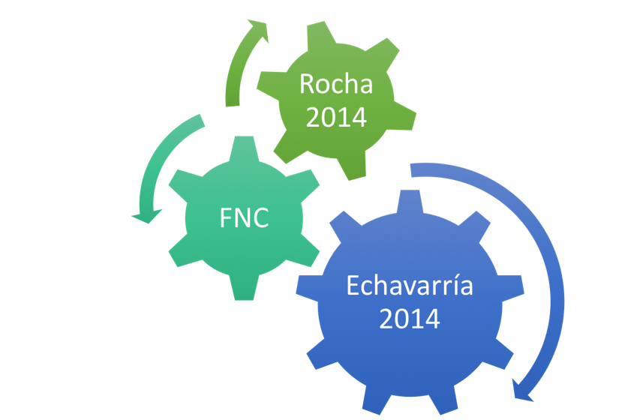
Ilustración SEQ Ilustración \* ARABIC 4. Engranaje conceptual, mercado laboral

De acuerdo al estudio realizado por Rocha (2014), en el mercado laboral cafetero a 2012, hubo 703 mil ocupados para suplir una demanda de 714 mil trabajadores en el sector, sin embargo los resultados son dispares a nivel departamental. De acuerdo con la Tabla 2., La demanda de trabajadores en los departamentos de Quindío, Risaralda, Caldas, Tolima, Antioquia, Magdalena, Cundinamarca y Cesar es deficitaria en un 39,10%, la cual es compensada estacionalmente por los departamentos donde existe un superávit de mano de obra. Dicho fenómeno es explicado por la época del año en la que se realiza la recolección y que permite que los recolectores migren a diferentes partes del país aprovechando así para obtener un ingreso estable a lo largo del año.

La mano de obra deficitaria de los departamentos del centro y norte del país (eje cafetero), donde las condiciones laborales son mejores, es suplida por el exceso de oferta de los departamentos del sur del país, en especial de Huila y Cauca. A pesar de que dichos movimientos suplen las necesidades de mano de obra en los departamentos deficitarios, a largo plazo la brecha entre la oferta y demanda de trabajo tenderá a ser mayor al 2% actual de déficit.

Tabla 2. Oferta y Demanda laboral cafetera en 2012.
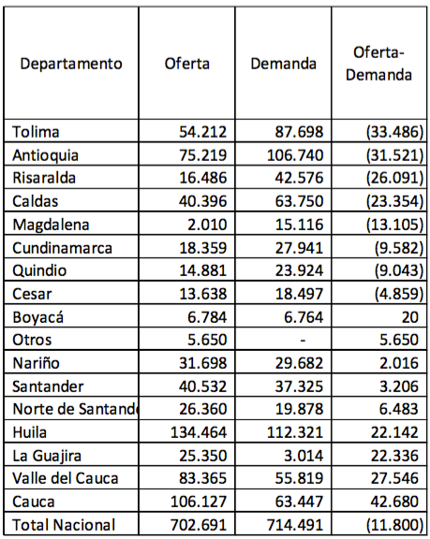
Fuente: Rocha (2014)

De acuerdo a la base de datos del SICA (Sistema de Información Cafetera) y como se muestra en la Ilustración 4, en Colombia hay 534.302 cafeteros. De los cuales el 34,6% se encuentran entre los 41 y 64 años, además se observa que la población relevo, es decir los que se encuentran entre 25 y 40 años, apenas representa el 17,54%, lo que se traduce en que por cada joven entre los 25 y 40 años hay 1.97 personas entre los 41 y 64 años. A largo plazo, con el aumento en la demanda por mano de obra en los cafetales, en especial en las nuevas regiones cafeteras de Arauca y el Meta y el aumento en la demanda en el sector de los servicios, se espera que el déficit actual del 2% de mano de obra aumente exponencialmente si no se mejoran las condiciones laborales de los productores y recolectores.

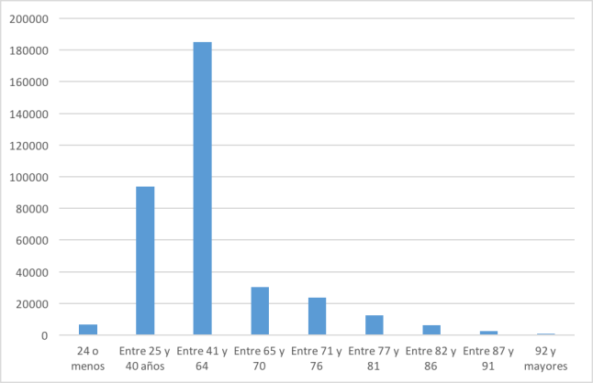
Ilustración 5. Distribución de los caficultores colombianos, según rango de edad.

Asimismo, de los cafeteros registrados en el SICA, 365.139 se encuentran clasificados por el SISBEN I, II o III y de estos solo 6.539 se encuentran registrados en los BEPS, pero solo 1.462 se encuentran aportando a dichos beneficios. Se debe tener en cuenta que los caficultores registrados en el SICA no incluyen al total de la población de recolectores y como se vio en la sección anterior existen caficultores que son netamente recolectores. En otras palabras, dado que más del 70% de la producción nacional de café es llevada a cabo por pequeños productores, estos también recolectan café en otras fincas diferentes a las suyas. Estos hechos son síntomas de las precarias condiciones económicas de los recolectores, quien en su mayoría gana solo lo necesario para subsistir o menos.

Por último, según Echavarría (2014) en 2012, solo el 2% de los trabajadores cafeteros se encontraba cotizando al sistema de pensiones. Proporción que en relación con los trabajadores agrícolas es baja, algo cercano al 11,5% y en la industria y los servicios lo es aún más con un 35%. Este hecho implica que los cafeteros son vulnerables a los cambios en el mercado internacional del café, porque la mano de obra representa un porcentaje importante en los costos del café.

Lo mismo ocurre con la cobertura de seguridad social en el sector cafetero. Según Echavarría (2014), el 92.5% de los caficultores está afiliado al sistema de salud (principalmente a través del SISBEN y del régimen subsidiado puesto que no tienen contratos escritos y no cotizan a partir de su trabajo), cifra levemente superior a la afiliación de los otros sectores agrícolas (90.3%).

Importante subrayar, que sólo el 2% de los caficultores están afiliados a las pensiones, siendo la proporción más baja frente a los otros sectores agrícolas, mientras 11.5% del resto de los campesinos colombianos están afiliados a pensiones. En la siguiente gráfica, se evidencia que a pesar de que el nivel de cobertura de la seguridad social haya aumentado en el mundo cafetero, éste ha aumentado más en el no cafetero.

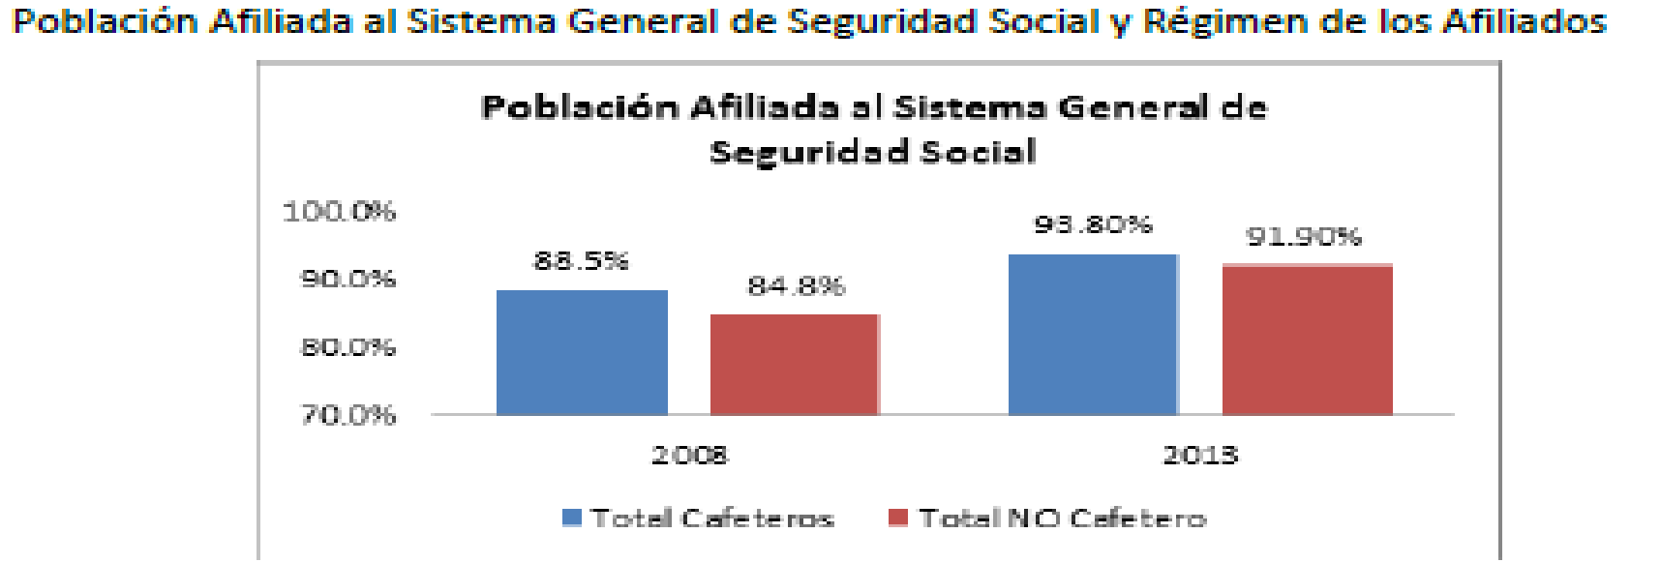
Ilustración 6. Población Afiliada al Sistema General de Seguridad Social y Régimen de los Afiliados.

En conclusión, para que la comercialización y producción del café sea viable y se supere la crisis actual se debe aumentar el bienestar de los productores y recolectores de café, facilitándoles el acceso a seguridad social (SISBEN, Régimen Subsidiado de Salud y BEPS) a través de los mecanismos que se dispongan en el articulado de la presente Ley. Con esto no solo se garantiza el bienestar de los actuales recolectores y productores más pobres si no que se generan los incentivos necesarios para que haya relevo generacional.

- Beneficios Económicos Periódicos y financiación.

Los Beneficios Económicos Periódicos - BEPS, de acuerdo al Ministerio de Trabajo, son un programa de ahorro voluntario para la vejez, impulsado por el Gobierno Nacional que favorece a millones de colombianos que hoy no cuentan con la posibilidad de cotizar para una pensión, o que habiéndolo hecho, cumplieron la edad y no lograron obtenerla.

Los BEPS le permiten al afiliado ahorrar la cantidad que quiera y cuando pueda, sin multas o intereses de mora en caso de no poder realizar aportes. Además, el Gobierno Nacional premia el esfuerzo al ahorro entregando un subsidio del 20 por ciento sobre lo que se haya ahorrado.

Estar en el programa BEPS, es tener la oportunidad de iniciar un ahorro que será disfrutado en la vejez como una forma de ingreso. Este ahorro voluntario por ser flexible en su monto y periodicidad, les permitirá a los afiliados administrar de una mejor forma los ingresos de la etapa productiva. Se le permite al afiliado ahorrar desde COP$5.000 hasta un máximo de COP$940.000 por año.

Para acceder al beneficio, se deben cumplir los siguientes requisitos: para el caso de las mujeres haber cumplido 57 años y para los hombres haber cumplido 62. También, que el monto de los recursos ahorrados, más el valor de los aportes obligatorios, más los aportes voluntarios al Fondo de Pensiones Obligatorio y otros autorizados por el Gobierno Nacional para el mismo propósito, no sean suficientes para obtener una pensión mínima. Así mismo, que el monto anual del ahorro sea inferior al aporte mínimo anual señalado para el Sistema General de Pensiones.

Para acceder a los BEPS se debe estar clasificado por en los niveles I, II o III del SISBEN, cumpliendo con los requisitos que se describen en la tabla 3 y ser legalmente mayor de edad. Personas indígenas residentes en resguardos, deberán presentar el listado censal.

Tabla 3. Puntajes de SISBEN que pueden aplicar al programa BEPS.
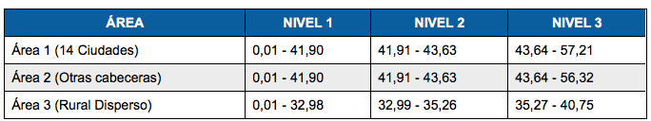

Como se estudió en secciones anteriores, el acceso a la seguridad social no solo es un incentivo para las nuevas generaciones si no que es la posibilidad para las personas que ya no alcanzan a cotizar para su pensión para que accedan a un auxilio para su vejez.

Por otro lado, se considera necesario extender la aplicación del piso de protección social que se introdujo en el Plan Nacional de Desarrollo en beneficio de los caficultores que, por la estacionalidad y tiempos de cosecha, pueden llegar a percibir en 1 o 2 meses más de 1 SMLMV, pero cuyos ingresos en promedio en el año no superan dicho monto. Bajo la redacción actual de la norma, estos caficultores se quedan por fuera del ámbito de aplicación del piso mínimo. Pero, dadas las restricciones presupuéstales del Gobierno, es necesaria la creación del el programa de donación voluntaria “Quiero a los cafeteros” el cual permitirá recolectar recursos adicionales para asegurar mejores posibilidades y condiciones sociales para la etapa de vejez de los recolectores y caficultores más pobres.

        - Reflexiones

- Brasil
En dos décadas Brasil, ha logrado ampliar su producción de café un 86%, pasando de 27 millones a 51 millones de sacos, aumentando su participación en el mercado internacional, al pasar de 29% a 35%. En el mismo lapso, la productividad por hectárea aumentó por tres, elevándose a más de 25 sacos por hectárea. Adicionalmente, en el último cuarto de siglo, la agricultura brasileña ha crecido a más del doble que el promedio nacional. En contraste, en Colombia el sector cafetero ha creciendo a ritmos insuficientes e inferiores al promedio nacional. En el mismo periodo de comparación, la producción y productividad de café ha disminuido y nuestra participación en el mercado internacional del café se ha evaporado. La productividad de Colombia en el año 2000 era similar a la de Brasil hoy, pero en la actualidad es la mitad de la brasileña.

La fortaleza de la economía agrícola brasileña se ha fundamentado en combinar la inversión del sector privado de gran escala con la participación de los pequeños productores enmarcados y protegidos bajo la organización de grandes cooperativas fortalecidas y una constante inversión en la investigación de nuevas tecnologías.

- Vietnam

Según la FAO, las áreas de café de Vietnam crecieron 23.9% anualmente durante la década de 1990. En 1997, el país era ya el cuarto exportador del mundo después de Brasil, Colombia e Indonesia. Sólo tres años después, Vietnam sobrepasó a Indonesia y a Colombia para convertirse en el segundo mayor exportador del mundo. Durante el año 2012, las exportaciones alcanzaron un aumento récord de más de 30% a 1,7 millones de toneladas. Ese nivel de exportación superó a la primera posición de Brasil. Actualmente, el café robusta de Vietnam representa el 70% del café que se comercializa en el mundo.

        - Bibliografía.

Echavarría, Juan José. Esguerra, Pilar. McAllister, Daniela. Robayo, Carlos Felipe 2014. Informe de la Misión de Estudios para la Competitividad de la Caficultura en Colombia

Rocha García, Ricardo. 2014. Informalidad Laboral Cafetera: Rasgos, Determinantes y Propuestas de Política.

Cordialmente,

Paloma Valencia-Laserna
Senadora de la República

ALEJANDRO CORRALES  Senador de la República | ENRIQUE CABRALES BAQUERO  Representante a la Cámara  Partido Centro Democrático,
FERNANDO NICOLÁS ARAUJO R  Senador de la República | César Eugenio Martínez Restrepo  Representante a la Cámara por Antioquia
GABRIEL JAIME VALLEJO CHUJFI  Representante a la Cámara por Risaralda | RODRIGO VILLALBA MOSQUERA  Senador de la República

Proyecto de Ley No. ____ de 2021

Por la cual se adoptan medidas para contribuir al bienestar del sector cafetero, se incentiva el consumo interno, se autoriza la creación del programa de donación Quiero a los cafeteros. Y se declara el café como bebida nacional.

El Congreso de la República de Colombia

DECRETA:

Artículo 1°. Objeto. Objeto. La presente ley tiene tres propósitos: a) crear el programa de donación voluntaria “Quiero a los cafeteros”; b) Declarar el café como bebida nacional; e c) Incentivar el consumo interno.

Artículo 2°. Definiciones. Para los efectos de la presente ley, aplican las siguientes definiciones:

1. Pequeño productor: Persona natural que explota o ejerce el control técnico, económico, administrativo sobre un área de café o finca cafetera mediante la toma de decisiones de siembra, eliminación o zoqueo del lote, entre otras, y cuyos activos no superan el equivalente a doscientos ochenta y cuatro (284) salarios mínimos legales mensuales vigentes (SMLMV) siempre y cuando el 75% de sus activos estén invertidos en el sector cafetero y no menos de las 2/3 partes de sus ingresos provengan de dicha actividad.

2. Recolector de café: Personas naturales que desarrollan actividades relacionadas con el mantenimiento de la plantación y por medidas durante la recolección de las cosechas del café, con independencia del vínculo jurídico a través del cual las realicen. En ese sentido, la presente ley reconoce que el recolector de café puede ser considerado trabajador dependiente, contratista o independiente por cuenta propia.

CAPÍTULO I

Programa de donación “Quiero a los Cafeteros” y
el fondo para la vejez de los cafeteros.

Artículo 3°. Programa de donación Quiero a los Cafeteros. Autorícese al Gobierno Nacional la creación del programa de donación voluntaria por parte de los compradores y consumidores de café o sus productos derivados denominado “Quiero a los Cafeteros”. Tendrá como propósito el recaudo organizado de aportes voluntarios hasta por el 20% del precio pagado por la compra de café en cualquiera de sus formas o productos con café. El Gobierno Nacional reglamentará la materia.

Los recursos recaudados por este programa se destinarán con exclusividad al Fondo para la vejez de los Cafeteros.

Artículo 4°. Fondo para la vejez de los Cafeteros. Con el fin de administrar los recursos que se recauden por concepto del programa Quiero a los Cafeteros, créese un patrimonio autónomo Fondo para la vejez de los Cafeteros cuyos recursos se destinaran de manera exclusiva la financiación de programas orientados a generar ingresos durante su vejez a los pequeños productores y recolectores de café.

Deberá ser administrado por una fiduciaria de reconocida idoneidad, y de conformidad con los requisitos y condiciones que para el efecto expida el Gobierno Nacional. La Junta Directiva del patrimonio autónomo deberá estar integrada por representantes del Gobierno Nacional y del gremio cafetero en Colombia.
Parágrafo. El gobierno reglamentará la materia en un periodo no mayor a seis (6) meses a partir de la entrada en vigencia de la presente ley.

CAPÍTULO II
De la declaratoria del café como bebida nacional

Artículo 5°. Declaratoria del café como bebida nacional. Declárase al café de Colombia como producto y bebida nacional en razón de su relevancia histórica, social, económica y cultural.

El gobierno realizará lo necesario para garantizar las denominaciones de origen del café colombiano, y la debida protección de sus características fisicoquímicas. Así mismo, la Superintendencia de Industria y Comercio realizara las revisiones necesarias para evitar que cafés con orígenes distintos sean comercializados en el país como “Café de Colombia”.

CAPÍTULO III

De la promoción del consumo interno

Artículo 6°. Promoción del consumo interno de café colombiano: El Ministerio de Agricultura y Desarrollo Rural en coordinación con el Ministerio de Comercio Industria y Turismo, diseñará e implementará, estrategias de promoción del consumo de café colombiano, tanto en el exterior, como en el interior del país.

Parágrafo: La promoción del consumo de café colombiano, deberá fundamentarse en estrategias de largo plazo, donde se estimule la demanda efectiva y se fortalezca la oferta con innovación.

Artículo 7°. Compras de café colombiano por parte de las entidades públicas o de economía mixta. Las entidades públicas o de economía mixta del Estado colombiano de acuerdo con el régimen jurídico de contratación que le sea aplicable, cuando compren café, preferirán los cafés locales, producidos en Colombia.

Parágrafo. Toda compra de café por parte de las entidades públicas o de economía mixta, deberá ser realizada tomando en consideración los términos de la Ley 816 de 2003, a través de la cual se busca apoyar a la industria nacional a través de la contratación pública.

Artículo 8°. Inclusión del café en programas de alimentación. El Estado adoptará acciones para fomentar la oferta y el consumo de café en el marco de los programas de alimentación financiados con recursos públicos, siempre y cuando sea permitido, de acuerdo a las condiciones nutricionales de cada programa. Para ello en un plazo no mayor a seis (6) meses se el Ministerio de Salud y Protección Social dispondrá una actualización de los resultados de estudios existentes sobre el café en la salud, y determinará la viabilidad de incluirlo en la alimentación infantil, de adultos y adultos mayores financiados por el Estado. Hecha la determinación, si resultará favorable se procederá en un término no mayor a 6 meses a incluirlo en dichas dietas.

CAPÍTULO IV.
Piso mínimo de protección social.

Artículo 9°. Acceso al piso de Protección Social. Los pequeños productores y recolectores de café que tengan relación contractual laboral o por prestación de servicios, por tiempo parcial y que en virtud de ello perciban un ingreso mensual inferior a un (1) Salario Mínimo Mensual Legal Vigente - SMLMV deberán vincularse al Piso de Protección Social que estará integrado por: i) el Régimen Subsidiado del Sistema General de Seguridad en Salud, ii) el Servicio Social Complementario de Beneficios Económicos Periódicos - BEPS como mecanismo de protección en la vejez y iii) el Seguro Inclusivo que amparará al trabajador de los riesgos derivados de la actividad laboral y de las enfermedades cubiertas por BEPS siempre y cuando no superen el tope de ingresos de (1) Salario Mínimo Mensual Legal Vigente en promedio durante un (1) año calendario.

En estos eventos el aporte al programa de los Beneficios Económico Periódicos – BEPS deberá ser asumido enteramente por el empleador o el contratante y corresponderá al 15% del ingreso mensual del trabajador o contratista. De este monto se destinará el 1% para financiar el Fondo de Riesgos Laborales, con el fin de atender el pago de la prima del Seguro Inclusivo. Sin perjuicio de lo anterior, las personas que no tengan una vinculación laboral o no hayan suscrito un contrato de prestación de servicios y no tengan capacidad de pago para cubrir el monto total de la cotización al Sistema Integral de Seguridad Social podrán afiliarse y/o vincularse bajo la modalidad del piso de protección social de que trata este artículo y serán los responsables de realizar el aporte al programa BEPS y el pago del seguro inclusivo. En todo caso, las personas deberán cumplir con los requisitos de acceso o pertenencia a los diferentes componentes del piso de protección social.

Parágrafo primero. En ningún caso el ahorro en el mecanismo de los Beneficios Económicos Periódicos podrá ser inferior al tope mínimo establecido para ese Servicio Social Complementario.

Parágrafo segundo. El Gobierno nacional reglamentará la materia; así mismo podrá establecer mecanismos para que los pequeños productores y recolectores de café al programa BEPS, realicen ahorros en este servicio social complementario de forma conjunta con la adquisición de bienes y servicios, y para que los trabajadores dependientes cobijados por el presente artículo tengan acceso al sistema de subsidio familiar.

Artículo 10°. Costos y deducciones imputables al IBC de los pequeños productores y recolectores de café. Los pequeños productores y recolectores independientes con ingresos netos iguales o superiores a 1 salario mínimo legal mensual vigente (smlmv) que celebren contratos de prestación de servicios personales, cotizarán mes vencido al Sistema de Seguridad Social Integral, sobre una base mínima del 40% del valor mensualizado del contrato, sin incluir el valor del Impuesto al Valor Agregado (IVA).

Los independientes por cuenta propia y los trabajadores independientes con contratos diferentes a prestación de servicios personales con ingresos netos iguales o superiores a un (1) salario mínimo legal mensual vigente efectuarán su cotización mes vencido, sobre una base mínima de cotización del 40% del valor mensualizado de los ingresos, sin incluir el valor del Impuesto al Valor Agregado - IVA. En estos casos será procedente la imputación de costos y deducciones siempre que se cumplan los criterios determinados en el artículo 107 del Estatuto Tributario y sin exceder los valores incluidos en la declaración de renta de la respectiva vigencia.

El Gobierno nacional reglamentará el mecanismo para realizar la mensualización de que trata el presente artículo.

Para efectos de la determinación del ingreso base de cotización -IBC de los trabajadores independientes por cuenta propia que clasifiquen como pequeños productores y recolectores de café en los términos de la presente Ley, se entenderá que los costos y deducciones que se pueden imputar a la base mínima corresponden en el mismo porcentaje y alcance a los costos y deducciones inherentes a la mano de obra en los cultivos de café de que trata el artículo 66-1 del Estatuto Tributario.
Artículo 11. Facúltese al Ministerio de Educación Nacional (MEN), en articulación con el Ministerio de Agricultura y Desarrollo Rural (MADR), para que diseñe, estructure e implemente en la malla curricular de las instituciones educativas oficiales, una cátedra de educación en temas concernientes al sector agropecuario, de carácter obligatorio, la cual busque recuperar el interés y dotar de conocimiento a los estudiantes del ciclo básico, para ser agentes del cambio en la ruralidad colombiana.
PARAGRAFO 1: En las zonas cafeteras del país, está cátedra se concentrará particularmente en temas relacionados con la cultura cafetera.

Artículo 12°. Reglamentación. El Gobierno Nacional reglamentará en un lapso no superior a seis (6) meses todo lo concerniente a las disposiciones de los capítulos anteriores.

Artículo 13°. Vigencia. La presente ley rige a partir de su publicación y deroga todas las disposiciones que le sean contrarias.

Paloma Valencia-Laserna
Senadora de la República

ALEJANDRO CORRALES  Senador de la República | ENRIQUE CABRALES BAQUERO  Representante a la Cámara por Bogotá
GABRIEL JAIME VALLEJO CHUJFI  Representante a la Cámara por Risaralda | RUBEN DARIO MOLANO PIÑEROS  Representante a la Cámara por Cundinamarca  RODRIGO VILLALBA MOSQUERA  Senador de la República

Juan José Echavarría, Pilar Esguerra, Daniela McAllister, Carlos Felipe Robayo. 2014. Informe de la Misión de Estudios para la Competitividad de la Caficultura en Colombia, p21
Ibíd., p55
Ibíd., p42
Juan José Echavarría, Pilar Esguerra, Daniela McAllister, Carlos Felipe Robayo. 2014. Informe de la Misión de Estudios para la Competitividad de la Caficultura en Colombia, p51
Juan José Echavarría, Pilar Esguerra, Daniela McAllister, Carlos Felipe Robayo. 2014. Informe de la Misión de Estudios para la Competitividad de la Caficultura en Colombia, p63
Ibíd., p135
Pobreza en tu taza: la Verdad sobre el negocio del café, Oxfam Internacional, 2002: “con un diferencial del 1.500%, no extraña que las grandes compañías vivan en la opulencia y los campesinos malvivan y pasen hambre”.
http://www.dinero.com/edicion-impresa/negocios/articulo/jacobs-douwe-egberts-nueva-segunda-compania-cafe-mas-grande-del-mundo/211935
Ibíd., p68
Ibíd., p69
En 2013, el sector agrícola brasileño creció al 7%, cuando a nivel nacional la economía tuvo una expansión de 2.3%.
Juan José Echavarría, Pilar Esguerra, Daniela McAllister, Carlos Felipe Robayo. 2014. Informe de la Misión de Estudios para la Competitividad de la Caficultura en Colombia, p175
Organización de las Naciones Unidas para la Agricultura y la Alimentación

